מעבדה במודלים אקולוגיים - סמסטר אביב התשפ"ו
תרגיל בית 1 -– עבודה בצוותי העבודה
מועד הגשה: 30.5.2026
שם הצוות: CropSurvive-YFG

קישור לתיקיית גיט:
https://github.com/yonigri92/Ecological-Models-Team-YFG
קישור למחברת COLAB:
https://colab.research.google.com/drive/1IGdw5dEfjpWNIAv_mlH-P9PxFid7jM2X#scrollTo=DSwwSHsn8JDG
יש למנות מהנדס.ת מערכת בכל צוות, אשר יהיה אחראי על הגדרת הדרישות ההנדסיות, ועל ניהול הצוות. נא לרשום את שם הסטודנט.ית: יוני גרינברג .
כיצד נעשתה חלוקת העבודה מול הצוות: שאלתי אותם מי רוצה לעשות מה fozi ניסה לעזור אבל בסוף הוא עשה את סעיפים לפי הפרוייקט הקודם לפני השיחה עם לילך ובסוף אני עשיתי הכל.
מה היו המשימות של כל חבר צוות, האם היה ממשק בין חברי הצוות, והאם המשימות מולאו:
שם חבר הצוות | משימות שהוקצו | משימות שהושלמו
Yoni Grinberg | 1,2,3,4,5,6,7,8,9,10 | 1,2,3,4,5,6,7,8,9,10
Fozi azzam
gorge
בצעו תהליך של חשיבה עיצובית כפי שעשיתם בקורסים קודמים. ניתן לעבוד בכל שלב עם כלי ב"מ, יש לרשום באילו פרומפטים השתמשתם.
- מהו שם האפליקציה?רשמו פסקה קצרה של הסבר והקשר (קונטקסט).יש להתיחס גם למקורות אקדמיים (מאמרים). הראו תרשים של האקוסיסטם.

תשובה: שם האפליקציה CropSurvive. האפליקציה מקשרת בין היכולת של דבק ביולוגי להאריך את חיי המדף עד ריקבון של ירקות בפרט חסה במקרה של הפרויקט.
מקורות אקדמיים, DATASET אשר ניתן מד'ר לילך יסעור קרוח -מצורף בגיטהאב
תרשים ה אקו סיסטם

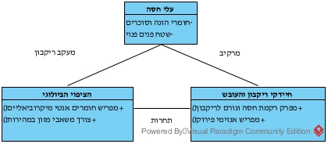

- הגדירו את הפרסונה של המשתמש במערכת. בצעו ראיון עם אדם המייצג משתמש.ציירו empathy map.
שלב 1 –אמפתיה
הגדרת פרסונה
פרסונה 1  מאפיינים:  ד"ר לילך היא ראש צוות מחקר ביוטכנולוגיה מנוסה בתחום מדעי המזון, המתמחה בהארכת חיי מדף של תוצרת חקלאית. היא מובילה ניסויי הבודק מבין מספר ציפויים ביולוגים מה הציפויי הכי מועיל ומה הפרמטרים הכי שמישים לחיזוי  קורות חיים (בקצרה ובהקשר למקרה)  חוקרת אקדמית במכללת בראודה, בעלת ניסיון בניהול פרויקט מחקר. עובדת עם סטודנטים ויצירת מחקרים חדשים. | פרטים אישיים:  שם: ד"ר לילך יסעור קרוח  גיל: 22  מין: נ  מקום מגורים: נכון  השכלה: פרופסור  מקום עבודה: בראודה  מצב משפחתי: נשואה | תמונה  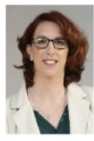

ראיון עומק למחקר: ד"ר לילך (Persona)
שאלות לראיון:
- תארי לי את שגרת איסוף וניהול הנתונים שלך בניסוי:
- באיזו תדירות את מבצעת ניתוח של התוצאות מכלל המדדים (צבע, טקסטורה, גזים וכו')?
- אילו צעדים או כלים ניסית בעבר כדי לעשות סדר בכל הנתונים האלו ולהשוות ביניהם?
- מה היקף הדגימות שאליו את מצפה להגיע?
- מה את רוצה להשיג מהמודל?

סימולציה של התשובות (מבוסס על הנתונים ששלחת):
1. תארי לי את שגרת איסוף וניהול הנתונים שלך בניסוי:
אני עובדת עם דגימות קטנות – סדר גודל של 40 שורות לכל טיפול. העבודה שלי דורשת ריכוז מקסימלי, כי כל טעות במדידה של ה-CO2 או של ה-TSS יכולה להרוס ניסוי של שבועות. לצערי, בגלל המלחמה, הניסוי נקטע ביום ה-14, אז המידע שלי חסר. אני צריכה כלי שידע לעבוד עם הקיטוע הזה ולא ינסה להסיק מסקנות שגויות על מה שקרה אחרי."
2. באיזו תדירות את מבצעת ניתוח של התוצאות מכלל המדדים?
אני עושה את זה במקטעים – יום 0, 4, 7, 14. בכל שלב כזה אני בודקת שאין חריגות. אם הכנסתי נתון בטעות (נגיד, ספרה אחת לא נכונה ב-TSS), זה עלול לשנות לי את כל הממוצע של הקבוצה. הדיוק הוא הכל.
3. אילו צעדים או כלים ניסית בעבר כדי לעשות סדר בכל הנתונים האלו?
אני משתמשת אך ורק באקסל. זה הכלי שאני מכירה הכי טוב, הוא גמיש וזה מספיק טוב לצרכים שלי. הבעיה היא שהכל ידני – אני צריכה לפתוח את הקובץ של ה-CO2, להעתיק עמודות, לפתוח את הקובץ של ה-TSS, להדביק, ולוודא שהכל מיושר לפי ימי הדגימה. זה 'מספיק טוב' לחישובים, אבל זה מאוד איטי ומייגע כשרוצים לראות את התמונה המלאה או להשוות בין קבוצות.
4. מה היקף הדגימות שאליו את מצפה להגיע?
אנחנו עובדים על 40 שורות לכל טיפול, אז זה לא דאטה ענק, אבל זה דאטה שחייב להיות מדויק ב-100%. כל שורה כאן היא חשובה.
5. מה את רוצה להשיג מהמודל
? אני לא צריכה תוכנה שתחליף לי את האקסל, אני צריכה כלי שיודע לקחת את קבצי האקסל שלי ולעשות את 'העבודה השחורה'. אני רוצה להעלות את הקבצים ולקבל את השורה התחתונה: מה המגמה של הירקות עם הציפוי לעומת הביקורת? אני רוצה את התובנות, לא עוד קובץ אקסל.

FEELS:  " חשה אחריות כבדה ליושרה המדעית של המחקר ולתוצאות שיציגו הסטודנטים שלה."  מתוסכלת: מהעובדה שהמלחמה קטעה לה את הניסוי בשיאו (יום 14) ופגעה ברצף המדעי.  חוששת: שאיבוד המידע על הימים האחרונים (לאחר יום 14) יפגע במובהקות הסטטיסטית של המאמר.  תחושת אובדן: השקיעה זמן ומשאבים (ציפויים, חיידקים, זמן מעבדה) שהלכו לאיבוד. | SAYS: "הניסוי לא הושלם, לכן המסקנות שלי חייבות להיות זהירות מאוד."  "אני צריכה כלי שידע לעבוד עם הקיטוע הזה, אולי לעשות אקסטרפולציה או השלמה הגיונית."  "האקסל שלי מציג תמונה חלקית, אני צריכה שהמערכת תבליט מה קיים ומה חסר."
THINKS:  "האם הנתונים שיש לי עד יום 14 מספיקים כדי להוכיח את ההשערה המדעית שלי?"  ."איך אני יכולה להציג נתונים חסרים מבלי להיראות פחות מקצועית?"  "  אני צריכה שהמערכת תדע לטפל בנתונים האלו בצורה חכמה ולא תעניש אותי על החוסר." | DOES:  מנסה להפיק את המקסימום מהדאטה הקטוע שיש  מנסה להשוות בין קבוצות למרות שהניסוי נגמר בפתאומיות.  משתמשת בנתונים הקיימים  (כ 40 שורות לטיפול) כדי לנסות ולזהות מגמות לפני העצירה

- בצעו תהליך של divergent thinking. רשמו את כל הרעיונות שעלו.

Drag & Drop Data Hub:
אפשרות לגרור את כל קבצי האקסל לתיבה אחת, והמערכת מזהה אוטומטית איזה קובץ הוא משקל, איזה גזים ואיזה חיידקים – בלי שהיא תצטרך לסדר את העמודות.
Excel Sync:
המערכת מסתנכרנת ישירות מול קובץ ה-Excel שהיא עובדת עליו, כך שכל שינוי שהיא עושה באקסל מתעדכן אוטומטית במערכת הניתוח.
Validation Shield:
מערכת שבודקת בזמן אמת "חריגים" (למשל: אם היא הזינה משקל שלילי או ערך בלתי אפשרי) ומוציאה התראה: "הערך הזה נראה שגוי, לוודא שהקלדת נכון?".
Auto-Compare Dashboard:
כפתור אחד שמשווה בין קבוצת הביקורת לבין קבוצות הטיפול (A/B/C) לפי פרמטר נבחר, ומציג את הפערים הסטטיסטיים.
השלמת הניסוי (Predictive Estimation):
מכיוון שהמחקר נקטע ביום 14, המערכת תציע "קו מגמה משוער" (Trend line) עד יום 21, מסומן כמידע מוערך, כדי לעזור לה להבין לאן הניסוי היה הולך.

ציון טריות משוקלל (Freshness Score):
המערכת תמציא מדד חדש – ציון מ-1 עד 10, שמורכב מכל המדדים (צבע + CO2 + חיידקים), כדי שלילך תוכל להגיד "היום ביום ה-7 הציון ירד מתחת ל-5, זה סימן לכשל בציפוי".
Spider Charts גרף עכביש
הצגת פרופיל הפרי בכל יום דגימה. ביום 0 העכביש נראה בצורה מסוימת, ביום 14 הוא מתעוות – זה נותן לה תמונה ויזואלית מיידית של "הידרדרות" הפרי.
Time-Lapse Visualizer:
אפשרות לראות גרף אחד שמשתנה לאורך ציר הזמן (יום 0 -> יום 7 -> יום 14) בלחיצת כפתור אחת.
Comparison Heatmap:
מפת חום שמראה איזה טיפול (A, B או C) נשאר "ירוק" (טרי) הכי הרבה זמן
Image Analysis:
אם היא תעלה תמונה של הפרי (בנוסף לנתונים המספריים), המערכת תנתח את צבע העור של הפרי ותסיק ממנו רמת רקבון.
Alert System:
מערכת התראות (SMS/Email) ששולחת לה הודעה אם הניסוי הבא שלה מתחיל או אם הנתונים שהיא הזינה מראים על "מגמת רקבון מואצת" כדי שהיא תדע לעצור/לשנות את הטיפול.

- בצעו תהליך של convergent thinking. רשמו את כל השיפורים שעלו.

      - העוזר החכם(AutoCompare Data)
- הערך המוסף: לילך לא צריכה יותר לעבור בין 8 קבצים. היא מעלה את התיקייה, והמערכת מבצעת אינטגרציה אוטומטית.
- איך זה נראה: דאשבורד שמאפשר לה לבחור שני משתנים (למשל: "טיפול A" מול "ביקורת") ולהציג אותם בגרף אחד משולב. זה הופך את המסקנה למיידית ("האם הציפוי עובד?").
      - השלמת הניסוי– (Predictive Estimation)
פתרון לבעיה של הנתונים המקוטעים.
- הערך המוסף: המערכת לא "מנחשת", היא משלימה מגמה.
- איך זה נראה: היא מציגה את הקו המדעי עד יום 14 (הנתונים האמיתיים), וממשיכה אותו בקו מקווקו (Projection) עד יום 21. זה מאפשר לה להציג למרצה/למאמר הערכה מבוססת מדעית, תוך ציון מפורש שזה מבוסס על המגמה שנצפתה. – בנוסף זה מדד זמני שקורה כאשר מבקשים במפורש חיזויי עתידי לצורך יצירת מגמה במקום לעשות GENERATE DATA
3. מדד טריות משוקלל Freshness Score))
- הערך המוסף: הופך נתונים מדעיים מורכבים לציון שקל להסביר.
- איך זה נראה: חישוב פנימי שמשקלל את כל ה-CSV (צבע, טקסטורה, גזים) לכדי ציון אחד מ-10. אם הציון יורד, היא יודעת שהפרי בדרך להירקב
  - הסליידר הוויזואלי Decay Slider))
- הערך המוסף: הופך את הניתוח לאינטואיטיבי (הקשר בין הנתונים לעין).
- איך זה נראה: סליידר שזז על ציר הזמן (0 עד 14 ימים). ככל שהסליידר מתקדם, האלמנט הגרפי של הפרי משנה צבע (מ-ירוק רענן ל-שחור של ריקבון), מבוסס על הFreshness Score

- רשמו 5 דרישות פונקציונליות מרכזיות ו-5 דרישות לא פונקציונליות מרכזיות. יש לסווג את הדרישות הלא פונקציונליות לפי:
https://en.wikipedia.org/wiki/Non-functional_requirement

אינטגרציית נתונים אוטומטית: המערכת תבצע איחוד (Merge) של 8 קבצי ה-CSV השונים (משקל, גזים, טקסטורה, חיידקים וכו') לקובץ נתונים מאוחד לפי ציר זמן של ימי דגימה.
חישוב "ציון טריות" (Freshness Score): המערכת תחשב ציון משוקלל (0-10) לכל יום דגימה, המבוסס על שקלול המדדים המדעיים שהוזנו במערכת.
הצגת דאשבורד השוואתי (Auto-Compare Dashboard): המערכת תציג ממשק גרפי המאפשר לבחור בין קבוצת הניסוי לביקורת ולהציג השוואה ישירה ביניהן לאורך ימי הניסוי.
חיזוי מגמות (Predictive Estimation): המערכת תבצע אקסטרפולציה (השלמת מגמה) לקווי הנתונים עבור ימי הניסוי החסרים (מעבר ליום ה-14), תוך סימון ויזואלי ברור שהנתונים הם הערכה ולא מדידה.
סימולציית ריקבון (Decay Slider): המערכת תציג סליידר אינטראקטיבי המאפשר למשתמש לנוע בציר הזמן, כאשר הממשק הוויזואלי משנה את גוון הירק/פרי מירוק לשחור בהתאם לציון הטריות.
דרישות לא פונקציונליות (Non-Functional Requirements)

- שימושיות (Usability):
המערכת תעוצב כך שזרימת העבודה תדמה לעבודה עם גיליון אקסל, כדי לאפשר למשתמשת (ד"ר לילך) להרגיש בנוח עם סביבת העבודה ללא צורך בהכשרה טכנית מורכבת.
- אמינות (Reliability - Data Integrity):
המערכת תבצע וולידציה (אימות) לנתונים המוזנים ותתריע על חריגות (למשל, ערך לא הגיוני במדידת משקל), על מנת להבטיח את דיוק המחקר.
- ביצועים (Performance):
המערכת תגיב לשינויים בסליידר (Decay Slider) ותייצר את הגרפים המשולבים בזמן תגובה של פחות מ-2 שניות, גם עבור מערכי נתונים מלאים.

- תחזוקתיות (Maintainability):
הקוד יכתב בצורה מודולרית כך שניתן יהיה להוסיף משתנים חדשים (למשל: סוג חיידק נוסף או מדד גז חדש) מבלי לשכתב את הלוגיקה המרכזית של חישוב הציון.
- תאימות (Interoperability):
המערכת תתמוך בייבוא ישיר של קבצים בפורמט CSV ו-Excel, כפי שהם מופקים מהמכשירים במעבדה, ללא צורך בעיבוד מקדים מצד המשתמשת.

- הציגו תרשים USE CASE של האפליקציה.
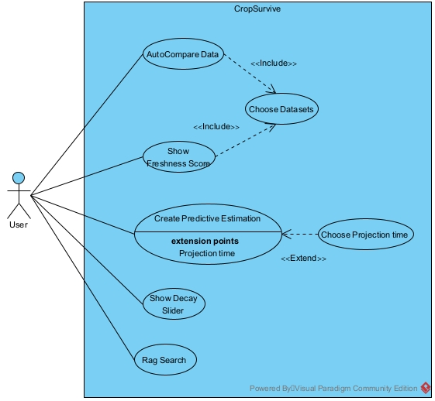

- הדגימו אב טיפוס מנייר (מסכים המתארים את המערכת) ,והסבירו את כל האלמנטים המרכזיים בו.
מסך הבית - הכניסה למערכת. אזור זה נועד להציג למשתמש חיווי ראשוני על מצב המערכת וסיכום נתונים 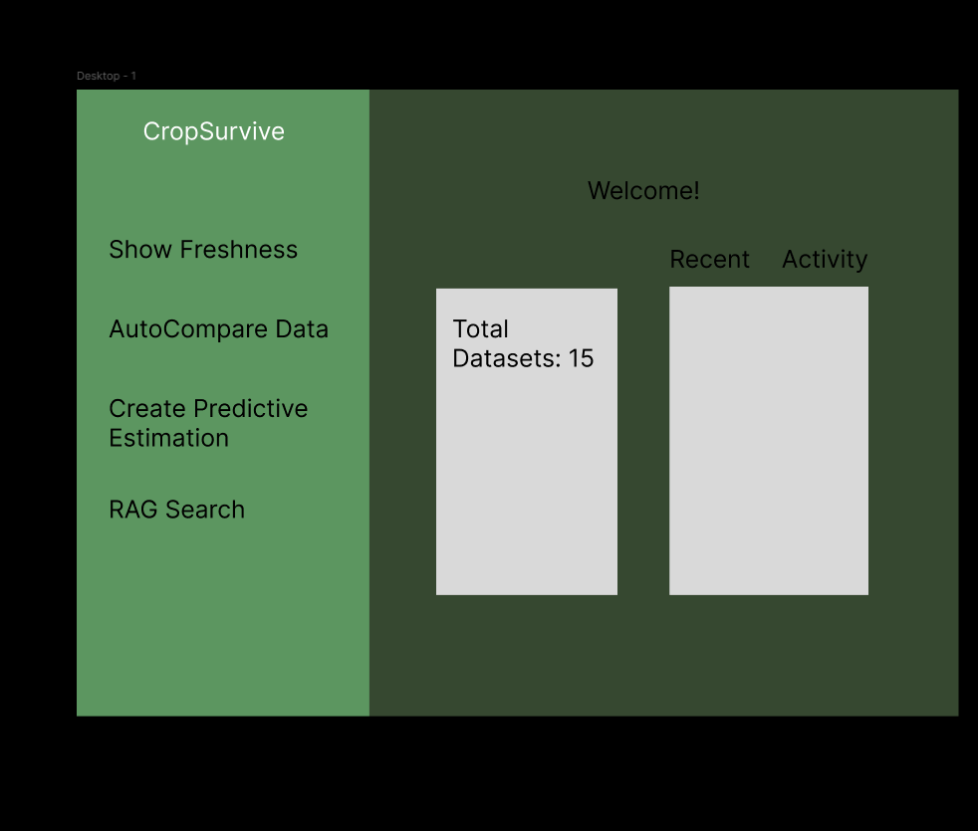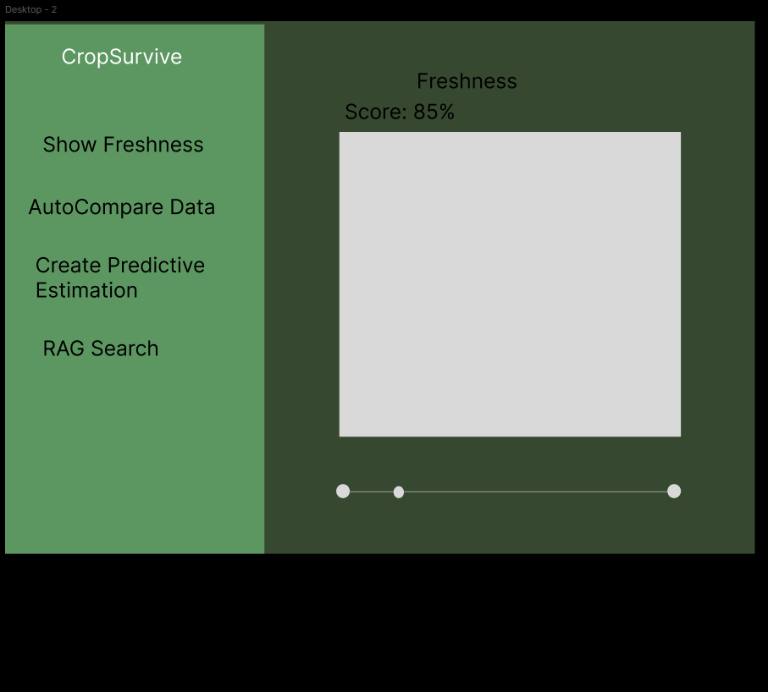תצוגת הטריות (Freshness Display): אזור ויזואלי המציג את הציון המחושב הנוכחי של התוצרת, המבוסס על שקלול פרמטרי החיישנים.
סליידר ריקבון (Decay Slider): אלמנט אינטראקטיבי קריטי המשקף את הרחבת ה-Projection Time. גרירת הסליידר מאפשרת לחוקר לנוע על ציר הזמן קדימה, ולראות כיצד המערכת חוזה את התדרדרות מצב התוצרת והשתנות הנתונים בימים הבאים.
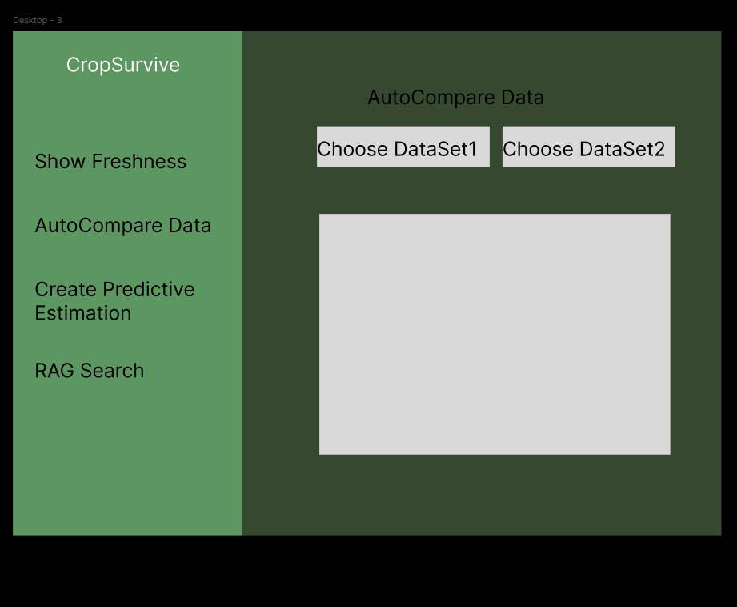

רכיבי בחירת נתונים (Choose DataSet 1 & 2): תפריטי גלילה (Dropdowns) המשמשים כפעולת הקדם (Include) ההכרחית. המשתמש בוחר את שתי קבוצות הנתונים שאיתן הוא מעוניין ליצור גרף משוכלל.

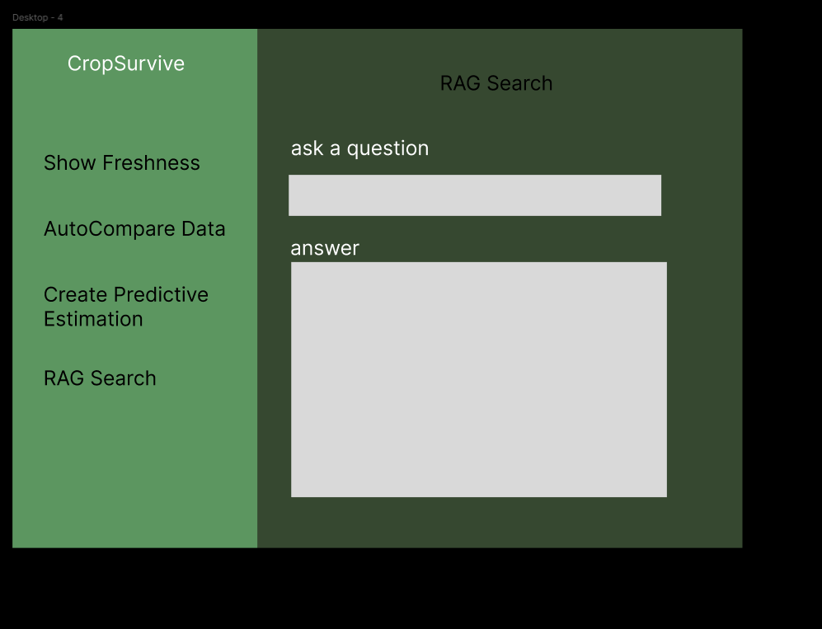

שורת הקלט (Ask a question): תיבת טקסט שבה המשתמש מזין את השאילתה המחקרית שלו בשפה טבעית.
אזור התשובה (Answer): תיבת הפלט שבה מוצגת התשובה המסונתזת המופקת על ידי מודל השפה .

- הגדירו את שאלות המחקר ואת המשתנים התלויים , בלתי תלויים, ונוספים. רשמו במפורש באילו מבחנים סטטיסטיים מומלץ להשתמש לבדיקת שאלות המחקר.
מהי השפעת הציפוי על קצב הריקבון?
לאחר כמה זמן הירק יגיע לזמן אופטימלי וכמה זמן ישאר שם?
האם נוכחות גבוהה של חיידקי הציפוי מעכבת באופן מובהק את התרבות חיידקי הריקבון?
משתנים בת"ל: סוג הטיפול, זמן.
משתנים תלויים:
- רמת פליטת CO2
- רמת פליטת O2
- איבוד משקל
- נראות כללית ציון חזותי לנראות המוצר
- מדד מוצקים מומסים(פירוק רקמה – TSS )
- כמות החידקית בכללית
- כמות החידקי ציפוי הטוביםLACTIC
- כמות עובש – YEASTS
- מדד שינויי בצבע
מבחנים סטטסיטים:
מודל גרף רגרסיה אשר יראה סטטיסיקה של איך המשתנים הבלתי תלויים משפיעים זה על זה להסקת רמת הריקבון כלומר מבחן ANOVA ישמש לבחון האם קיים הבדל מובהק בממוצעי המדדים הרציפים
אוכלוסית הבקטרייה לאורך זמן, ככל שהיחס בין כמות החידקים הטובים לרעים יקטן ככה תהליך הריקבון יואץ
כאן ישומש מתאם ורגרסיה ליניארית (Correlation & Linear Regression)
- הציגו הגדרת מערכת אקולוגית (לפי מודל Odum), התייחסו לקלטים, פלטים ותהליכים במערכת. הפרידו בין רכיבים אביוטיים לרכיבים ביוטיים (הפרידו בין יצרנים וצרכנים מסוגים שונים).
הגדרת מערכת אקולוגית לפי אודום:
רכיבים ביוטיים:
יצרנים : החסה.
צרכנים: חיידקי רקבוןYeasts)) וחידקי ציפויי Lactic Acid Bacteria)
רכיבים אביוטיים:
- O2
- CO2
- Ph
- Heat
קלט: חסה + חמצן
פלט(90%):
- חום- נשימה
- אם חיידקי רקבון אז קיים פלט נוסף: חומצה מפרקת חסה יגוררת ריקבון
- אם חיידקי ציפויי אז קיים פלט נוסף: חומצה לקטית אשר מקטינה את ה PH על העלה דבר זה לא מאפשר לחיידקי הריקבון להתפשט ומונע מהם להתפתח

זרימת אנרגיה חד-כיוונית (One-Way Energy Flow): מעבר אנרגיה קבוע מהחסה אל אוכלוסיות החיידקים, ללא יכולת מחזור של האנרגיה חזרה.
שינוי תנאים סביבתיים (Feedback Loop): החומצה הלקטית שמפרישים חיידקי הציפוי מפחיתה את מדד הPH האביוטי על העלה. ירידה זו ב-PH יוצרת סביבה חומצית המעכבת את יכולת ההתפשטות וההתרבות של חיידקי הריקבון (בסיס התחרות במודל לוטקה-וולטרה).
- בנו ממשק RAG הכולל מנוע חיפוש למאמרים אקדמיים רלוונטיים לשאלת המחקר שלכם. בשלב זה, יש לכלול לפחות 5 מאמרים.

הנחיות:
- יש להגיש את התרגיל בצוותים, בתיקיית ה –GIT שלכם (צרפו קישור, וודאו שהתיקייה ציבורית), וכן בתיקייית התרגיל ב moodle
- כותרתו של הקובץ תהיה HW1_ CropSurvive-YFG
- שימו לב כי כל העבודות חייבות להיות שונות זו מזו. עבודות שייראו דומות ייפסלו ויינתן עליהן ציון 0.

בהצלחה!

